省案件督办组指导我市重点信访件办理工作

为进一步提高我市中央生态环境保护督察“回头看”重点信访办理质量，11月14日，省案件督办组二组副组长赵淼组织召开重点信访办理现场预审会，总结梳理中央生态环境保护督察“回头看”移交重点信访案件督办情况，为我市信访案件调查处理工作把脉会诊，开方解难。市纪委监委、市国土局、市环保局负责人参加会议。
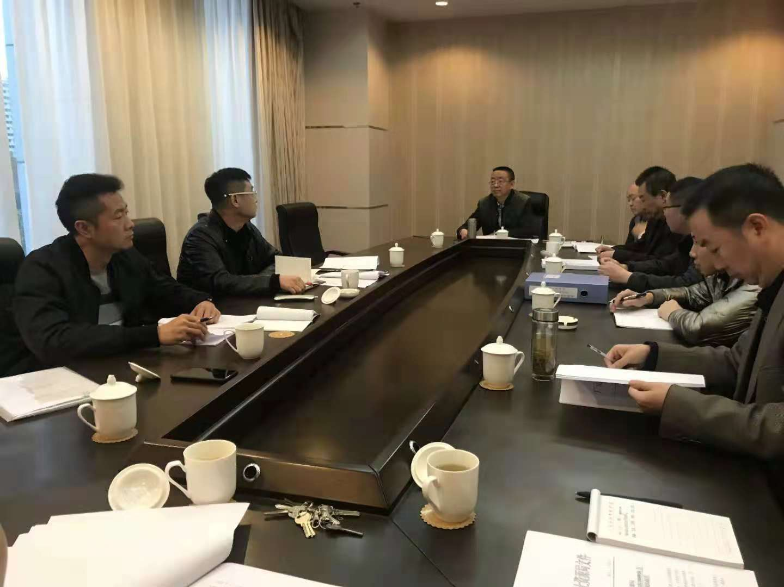
赵淼副组长在听取主办单位关于前期办案过程、存在的难点及初步整改意见等汇报后，指导如何再深入梳理案情，搞清主要违法事实，理清职责职能，提出合理合法的处理意见及整改措施，进一步明确了办案思路，提升了办案质量。

